**Отчет**

**по акции «Блокадный хлеб» в ГКОУ РД «ОШИ с. Черняевка»**

27 января в ГКОУ РД «ОШИ с. Черняевка» прошла акция «Блокадный хлеб». Цель данной акции приобщить учеников к истории, развить чувство патриотизма и гордости.

Урок прошел в 5 классе. Дети ближе узнали о блокадном Ленинграде и о тех страшных блокадных днях. Дети узнали о «блокадном хлебе» и о том, как и из чего его готовили. Они наглядно увидели, сколько хлеба получали ленинградцы.

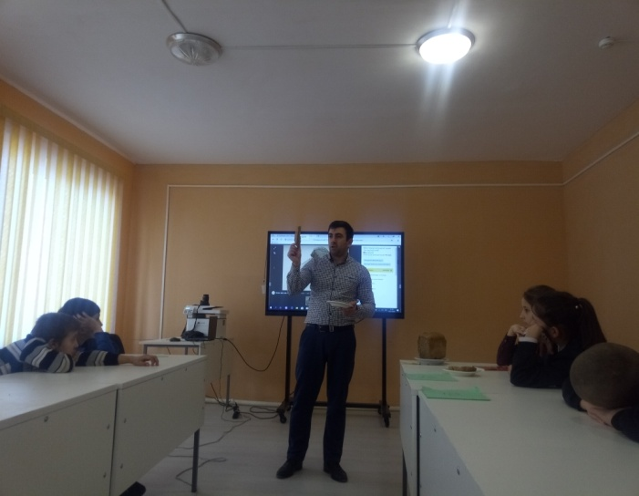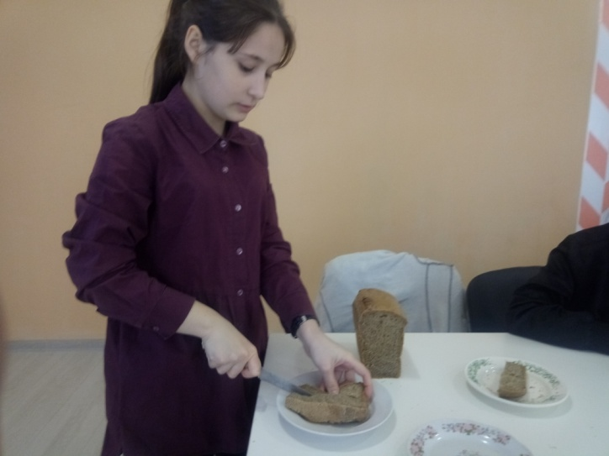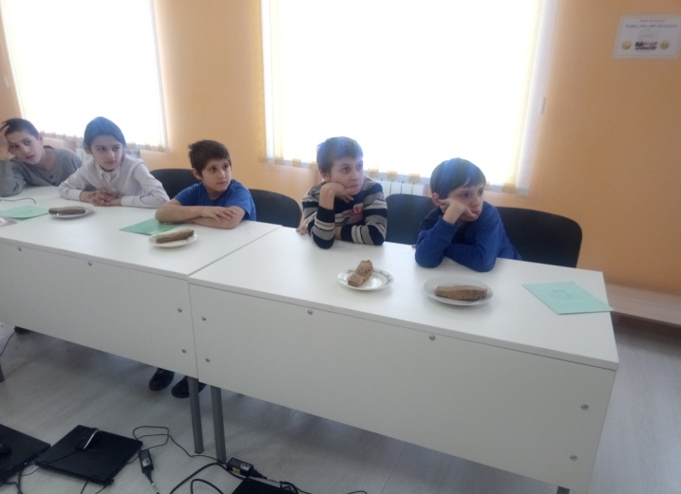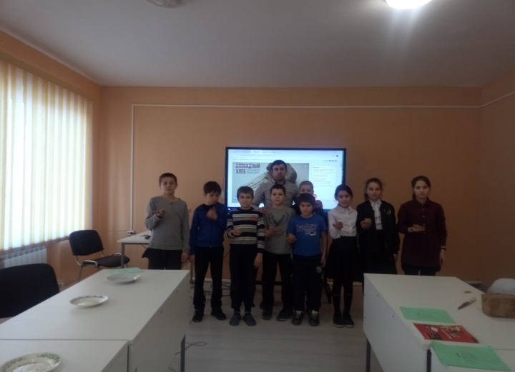

По окончании урока были подведены итоги, где ученики высказывали свое восхищение мужеству и стойкости людей, так же высказывали удивление хлебу, который ели блокадники. В конце дети высказали свою мысль, что к хлебу и в целом к еде нужно относиться уважительно, беречь то, что имеем.

***Провел акцию: учитель истории Аливердиев К.Ю.***